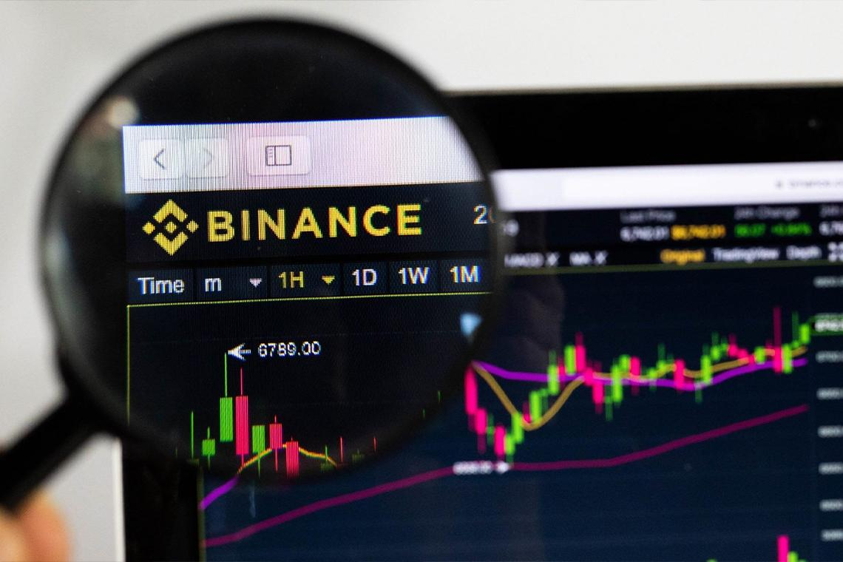

Binance 2022: обзор на особенности, торговлю и инструменты платформы
Всего пару лет назад число сервисов для обмена виртуальных валют можно было с легкостью пересчитать на пальцах. Сегодня в мире почти каждую неделю кто-то создает новые криптовалютные биржи. Их общее количество сейчас не получится посчитать на пальцах — ведь они исчисляются сотнями.
Китайская криптовалютная биржа Binance не стала исключением. Она уже несколько лет считается стойким лидером на рынке «цифровых ценных бумаг». Рассказываем в статье, как работает представленная платформа, как зарегистрировать аккаунт и начать торговать.

Binance: что это за платформа и для чего она нужна?
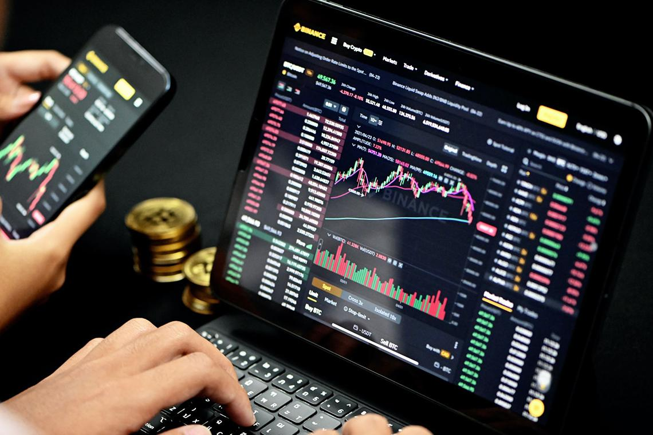
Давайте представим, что у нашего рассказа есть главный герой, назовем его Денис. Парень раньше никогда не интересовался цифровой валютой, но некоторое время назад его друг поделился с ним своими успехами на одной из платформ — Binance. Тут уж любопытству Дена деваться было некуда, и он решил разобраться в том, что это за платформа и для чего вообще нужна.
Binance — криптовалютная биржа, которая была основана в 2017 году предпринимателем Чанпэном Чжао. Она считается биржевым сервисом, который предназначен для покупки, продажи и торговли различными цифровыми монетами: Bitcoin, Ethereum и другими.
Название Binance подразумевает совмещение двух английский слов: binary — «бинарный» или «двойной» и finance — «финансы». Полное название криптовалютной биржи — Binary Finance.
Денис понял, что после своего появления пять лет назад «Бинанс» предложила пользователям перечень плюсов в сравнении с уже существовавшими тогда сервисами. В него вошел инновационный план обмена одного вида крипты на другой. Помимо этого платформа предоставила пользователям:
- круглосуточный центр поддержки клиентов;
- интуитивно понятное управление;
- быструю скорость проведения различных операций;
- минимальную комиссию.
Последнему Денис уделил больше всего внимания. Но сначала хотим поведать вам мини-предысторию.
В июле 2017 года бизнесмен китайского происхождения Чанпэн Чжао проводит Initial Coin Offering (ICO), что переводится как «первичное размещение токенов». Если по-простому, то токен чем-то схож с облигациями: Денис дает компании деньги, а она — токен. После этого организация отправляет долю дохода владельцам этих самых токенов на виртуальные кошельки, принимающие средства в криптовалюте. Так вот, на этом ICO мистер Чжао выпускает монету Binance Coin.
Изначально для этих целей использовались стандартные токены ERC20, разработанные на основе блокчейна Ethereum. Однако позже токен перевыпустили на персональном блокчейне BC на базе BEP-2.
За все время разработчик создал 200 млн монет. Во время ICO ему удалось продать 100 млн, благодаря чему удалось накопить 15 млн долларов, если считать в криптовалютном обозначении. В руках команды было 40% дохода, а 10% — передали инвесторам, которых назвали «бизнес-ангелами».
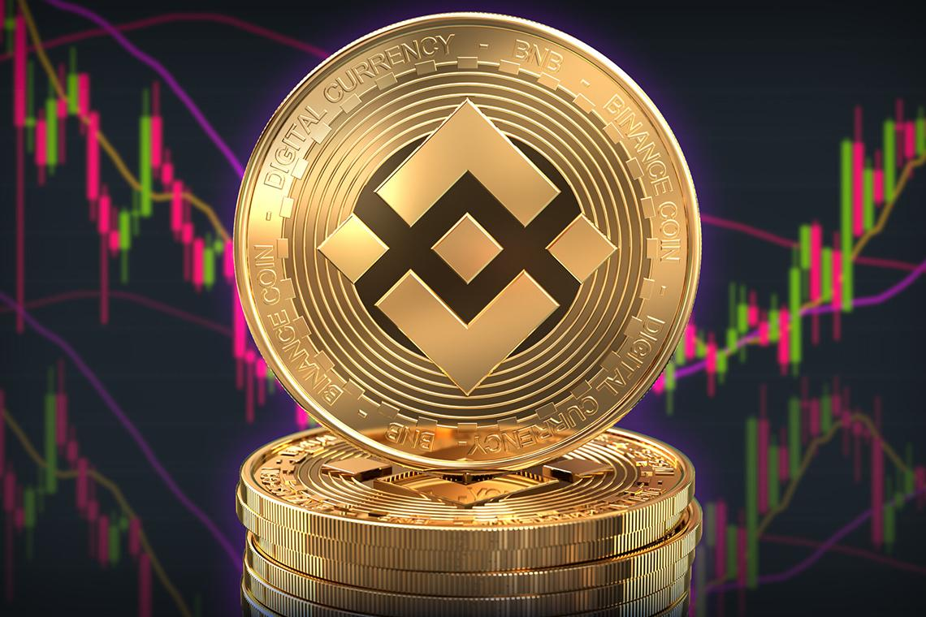
Главной целью Binance Coin стала возможность покрывать все комиссии на платформе Binance:
- торговые;
- транзакционные;
- листинговые и прочие.
Ну и как же это работает? Допустим Денис вовремя узнал об этой «движухе» и решил вложиться туда. В первый год при оплате в BNB он получает шанс убрать 50% стоимости комиссии, на второй эта сумма составляет уже 25%, на третий — 12,5%, а четвертый — 6,75%. Дальше виртуальная золотая рыбка, увы, уплывает восвояси.
Но Денис так и не понимает, почему же «Бинанс» стала популярной платформой? Для этого есть объяснения:
- сервис предоставляет пользователям огромный перечень поддерживаемых криптовалютных пар — это не только популярные «биток» и «эфирум», но и другие менее известные монеты с небольшой капитализацией;
- низкая торговая комиссия — этот показатель составляет 0,1%, но даже он в скором будущем может снизиться для юзеров площадки, владеющих Binance Coin.
А вот за границами главной криптовалютной платформы, разработчики пытаются успеть везде: в 2018 году компания стала инвестором первого во всем мире блокчейн-банка, который разместился на острове Мальта. Также Binance подписала договор о взаимопомощи с фондовой биржей этого государства для упрощения торговли виртуальными акциями.
Помимо этого компания известна благодаря своему участию в помощи нуждающимся. Их благотворительный фонд занимается ведением несколько проектов. Например, одним из них стала помощь для женщин в Уганде, которые нуждаются в гигиенических средствах.

Особенности криптобиржи в 2022 году
Сегодня криптовалютная площадка Binance считается одной из крупнейших бирж для торговли криптой, ей пользуются миллионы пользователей с разных концов света. Раньше Binance в основном торговала только криптовалютой, то есть на бирже не имелось никаких фиатных денег — законной валюты любого государства. Все транзакции подразумевали использование исключительно виртуальных денег.
Но в ноябре 2019 года компания изменила свое решение и начала работу с фиатами. Получается, что Денис мог бы стать тогда трейдером биржи и получить доступ к шести вариантам валют:
- американскому доллару — USD;
- евро — EUR;
- российскому рублю — RUB;
- украинской гривне — UAH;
- казахстанскому тенге — KZT;
- турецкой лире — TRY.
В конце зимы 2020 разработчики Binance добавили поддержку прямых покупок крипты с помощью банковских карт MasterCard и Visa. Для этого используется платежный движок Simplex. В 2022 году перечень доступных фиатов, за которые реально приобрести крипту с карты, предполагает уже десятки национальных валют. Этот список регулярно расширяется.
Благодаря особенностям платформы Денис может обменивать криптовалюту за наличку при личной встрече с продавцом / покупателем. Но воспользоваться данной услугой он сможет, если станет опытным мерчантом через особый сервис Binance P2P.
Для такого рода обменов доступны следующие варианты валют:
- криптовалюта — BTC, ETH, USDT, DAI и прочие;
- фиаты — BRL, CHF, LBP, RUB, UAH, USD и остальные.
Хотите узнать, сколько зарабатывают на крипте? Как вложиться без рисков? Читайте об этом в нашем дополнительном материале: «Как заработать на криптовалюте: топ-13 безопасных способов».
Денис также понял, что особенностями биржи считают ее систему безопасности. Именно она позволяет ей считаться надежной платформой. В этот перечень входят следующие меры безопасности:
- искусственный интеллект + постоянные контрольные проверки;
- поддержка двухфакторной аутентификации;
- логины с биометрикой;
- оповещения о странной активности аккаунта пользователя;
- «холодные» варианты кошельков.
Другими особенностями платформы Binance называют ее расширенный функционал, который связан не только с оптовой торговлей. Кроме нее на сервисе Денис может воспользоваться:
- криптовалютными займами;
- маржинальной торговлей;
- стекингом;
- P2P транзакциями;
- Liquidity swap;
- обменом фиата на крипту и так далее.
В целом, уже можно подвести мини-итоги первой части нашего материала. Представим их в виде преимуществ криптовалютной биржи Binance. Отличительными особенностями представленной площадки для торговли цифровой валютой называют:
- быстроту транзакций;
- минимальную комиссию;
- большой выбор инструментов для торговли;
- надежную защиту;
- доступ к более 400 криптовалютным монетам;
- возможность пополнения аккаунта фиатами.
Однако «вестись» только на одни плюсы — значит быть недальновидным человеком, и Денис это понимает. Поэтому важно обращать внимание и на минусы платформы. Например, пользователи Binance обязаны проходить процедуру KYC, чтобы получить доступ к основным инструментам для торговли.
Помимо этого на сервисе часто возникают ошибки при повышенной активности пользователей по типу моментов, когда растет «Биткоин» или «Эфир». А это может привести к потере денег.
В целом, Денис немного разобрался в том, что такое Binance и как она работает. Он понимает, что перспективы криптовалюты BNB связаны со стабильным развитием самой площадки. Пока она будет демонстрировать исключительный рост, особых факторов для сомнения в ее прогрессе не наблюдается.
Binance с каждым разом только расширяет перечень предоставляемых услуг, открывает филиалы в новых странах, а также добавляет новинки в список реализовываемых валют. Потому BNB сейчас довольно надежная инвестиция в будущее.
Опрос
Вопрос: Какой валютой на Binance вы пользуетесь?
Ответы:
- BTC.
- ETH.
- USDT.
- Фиаты.
- Иными.

С чего начинать новичку: регистрация и верификация на платформе Binance
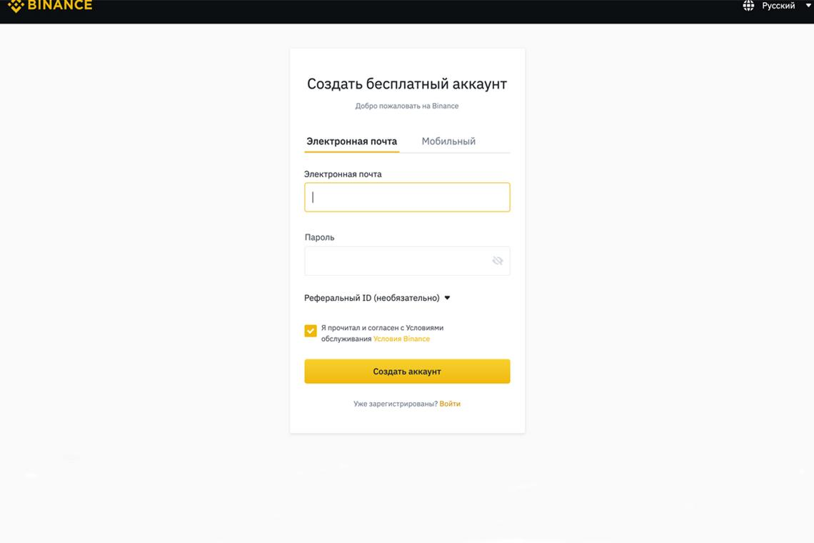
Для начала работы на криптовалютной бирже «Бинанс», которая позволяет продавать, покупать и торговать виртуальными монетами, нужно проделать несколько простых шагов.
- Регистрация аккаунта.
Чтобы Денису завести аккаунт на площадке Binance, ему необходимо перейти на официальный сайт. Далее следует нажать кнопку «Регистрация». Для создания аккаунта Денису нужно указать адрес электронной почты и придумать надежный пароль.
После этого он детально изучает условия обслуживания и дает свое соглашение — ставит галочку в соответствующем месте. Если у Дениса была бы реферальная ссылка, потребовалось бы еще указать его ID. После всех манипуляций необходимо нажать на кнопку «Создать аккаунт».
На указанный адрес почтового ящика придет код подтверждения. Его следует ввести на следующей странице, чтобы закончить регистрацию. Помимо этого можно завести аккаунт, используя номер мобильного телефона. После проделывания всех действий Денис может назвать себя счастливым владельцем профиля на криптовалютной бирже Binance. Ура!
- Верификация аккаунта.
После подтверждения регистрации Дениса встречает приветственная страница. На ней будут указаны способы пополнения депозита. Однако, первым делом, советуем перейти во вкладку «Безопасность» через личный кабинет. Тут Денис сможет настроить защиту для своего профиля:
- управление адресами по выводу денег;
- управление устройствами для доступа с компьютера, телефона или другого девайса;
- Google-аутентификацию — функция для обеспечения безопасности акка, ее требует система перед выводом средств;
- аутентификация по SMS — позволяет снимать накопления с помощью отправки спецкода на указанный Денисом номер телефона;
- подтверждение по электронной почте — на адрес будут приходить письма, подтверждающие вывод денег.
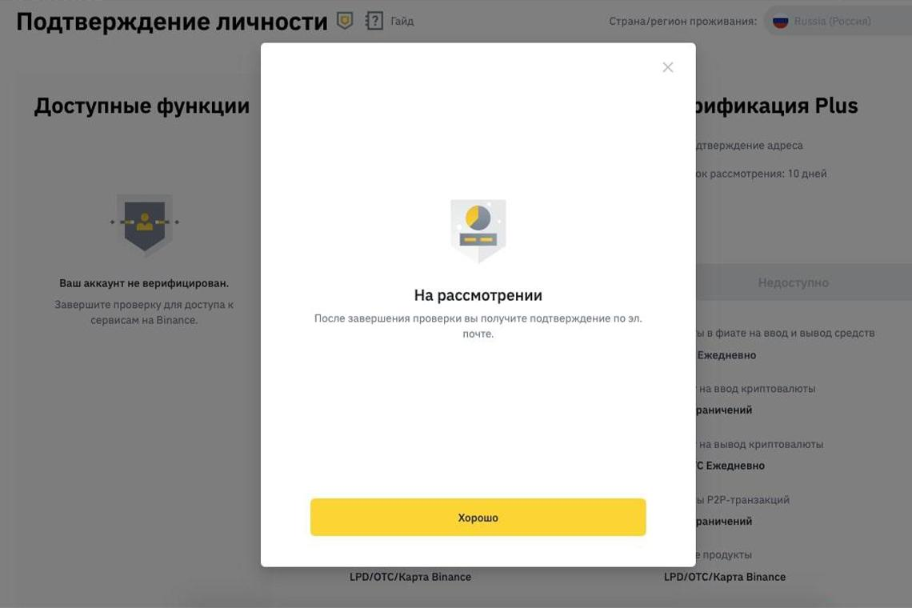
В этом же разделе можно проверять активность акка, а также менять пароль для входа.
Верификация нужна для вывода больших накоплений и работы с банковскими картами. Для этого Денис указывает свои паспортные данные, адрес регистрации и остальные персональные сведения. Внесенная информация подтверждается сканами документов и селфи с удостоверением личности рядом с лицом. Благодаря верификации Ден сможет увеличить свой лимит вывода до 100 BTC в сутки.
- Пополнение счета.
Так как далеко не во всех странах пользователи Binance могут пользоваться банковскими картами и счетами для внесения депозита, предположим, что Денис хочет сделать депозит в крипте. Варианты, как это можно осуществить, представлены в блоке Funds, который находится в его профиле. Там он и узнает, какие способы доступны именно в его стране.
На странице депозитов Дену следует пролистать до конца список поддерживаемых коинов и выбрать тот, что будет вноситься на биржу. Дальше нужно скопировать уникальный адрес кошелька, который платформа предоставит лично ему, и воспользоваться им для трансфера средств из его собственного кошелька.
С 2019 года пользователи из России могут покупать крипту, используя банковские карты.

Binance 2022: как торговать на бирже?
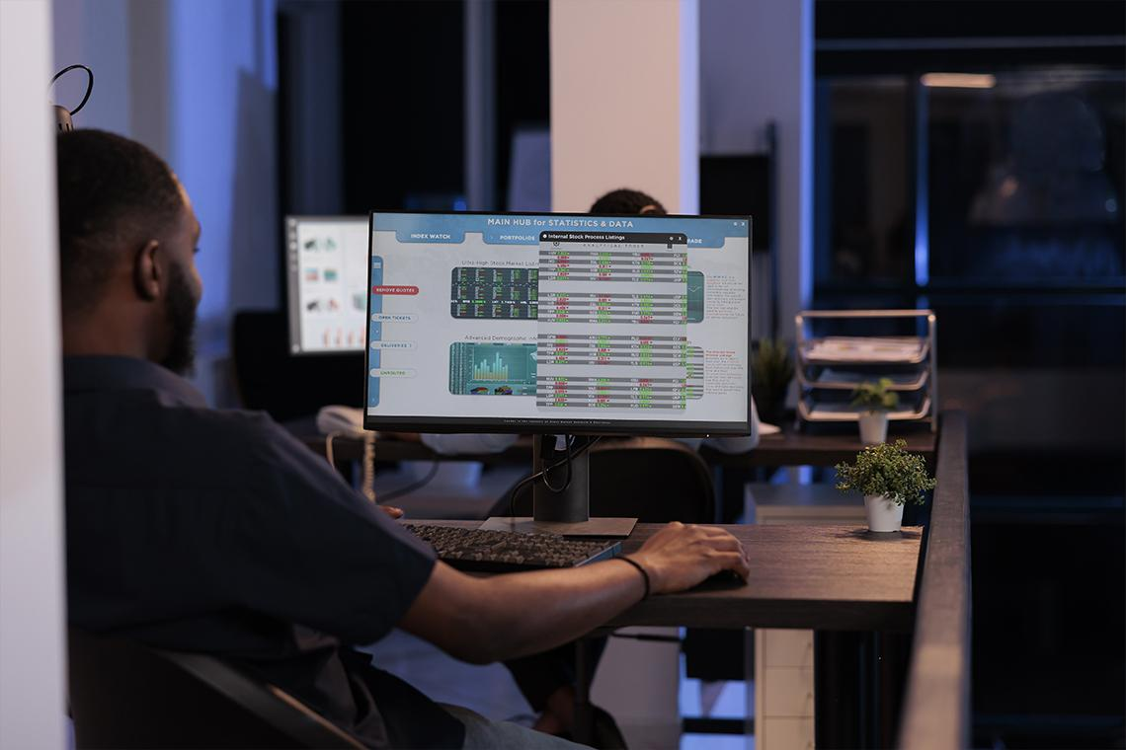
Криптовалютная платформа «Бинанс» принимает пользователей с разных уголков мира. Главная причина этого заключается в возможности торговать криптой в обмен на нее же. Однако регуляция этого процесса все еще изучена не до конца. Это в особенности касается ситуаций, когда от новых юзеров требуют исключительно адрес «мыла» для начала работы на бирже.
Но недавно представители Binance заявили, что ограничивают доступ к сервису для граждан США. Основная причина кроется в запуске биржи исключительно для американцев, потому платформа старается соответствовать требованиям регуляторных органов.
Получается, что если наш герой обзаведется паспортом США и захочет воспользоваться инструментами сервиса, ему придется подождать запуска американской версии «Бинанс».
А теперь вместе с Денисом разберемся подробнее, как происходит процесс торговли на основном сервисе. Итак, как только наш герой полнил депозит, что обычно занимает не более 10–20 минут, он готов начать «шоу». Для торговли нужно нажать на кнопку «Биржа», расположенную в верхней части страницы, и выбрать формат: классический или pro-версию. Денис у нас новичок и не понимает еще, как торговать криптовалютой на Binance, поэтому он выбирает стандартный вариант.
После этого действия у него появляется доступ к более чем 540 персональным валютным парам. В случаях, когда коин, который наш герой хочет купить, не имеет пары с монетой, внесенной ранее, ему придется проделать дополнительный обмен или торговую операцию.
Пример: Денис пополнил депозит Bitcoin Cash, а хочет прикупить монету со сниженной капитализацией ERC-20. Она не образует на платформе пару с Bitcoin Cash. В такой ситуации ему следует поменять монету сначала на «биток» или «эфир». После завершения сделки приобретенные коины будут доступны в личном кабинете. Их можно оставить непосредственно на персональном счете или вывести в крипту Binance на внешний кошелек.

Инструменты для торговли на Binance
На представленной криптовалютной бирже есть несколько вариантов торговли для юзеров с различным опытом в криптосфере. «Бинанс» отличается большим дневным количеством торгов, поэтому обеспечивает торговлю крипты на двух уровнях: базовом и продвинутом. Такая возможность доступна благодаря торговым инструментам, которые работают в аналогичных режимах.
Они разнятся расширенным перечнем торговых обозначений и проф инструментов для технического мониторинга, имеющегося в pro-версии. Поговорим более подробно о каждом.

Базовые инструменты для торговли на Binance
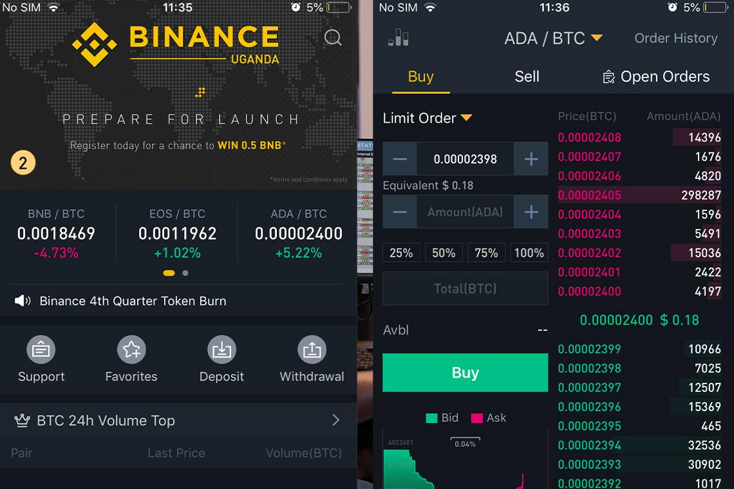
Этот вариант считается самым легким. Он позволяет торговать монетами Binance Coin, Bitcoin и сотнями иных криптовалютных монет максимально быстро. Для этого Денису нужно указать валюту для конвертации и конкретную сумму.
Классический вид торговли — базовый режим продажи и покупки на площадке. Для этого на бирже предусмотрен интуитивно понятный и удобный интерфейс, который оптимально подходит как для новичков, вроде нашего героя, так и для профессиональных трейдеров.
Даже в стандартном режиме торговый терминал Binance смотрится довольно серьезно. Дело в том, что сервис разрабатывали с упором на насыщенный и профессиональный трейдинг. К услугам платформы прибегают лица, уверенно чувствующие себя в криптофалютной сфере, которые не нуждаются в обучении и подробном руководстве.
Интерфейс классического формата предусматривает четкую структуру и поделен на пять блоков:
- выбор валютной пары для торговли;
- биржевой стакан;
- раздел для заявок на покупку / продажу;
- график;
- история.

Продвинутые инструменты Binance для трейдеров

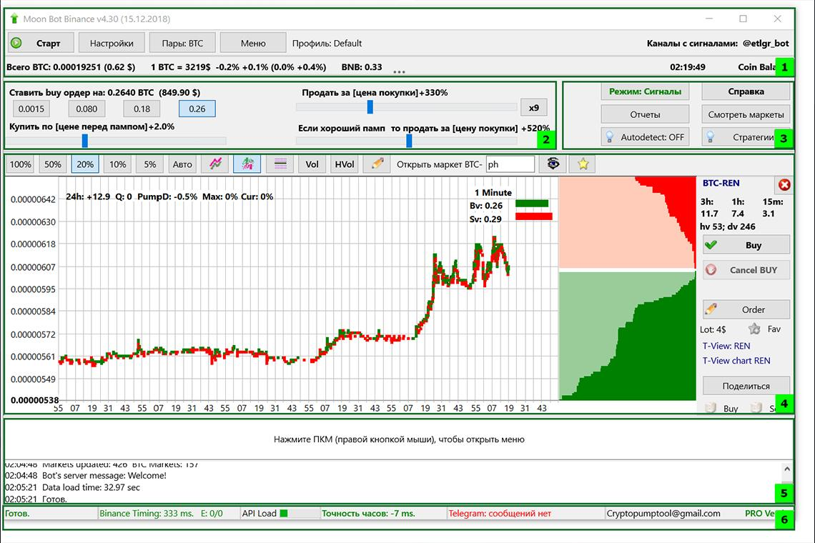
Pro-версия открывает пользователям доступ ко всем имеющимся инструментам для торговли на одной странице. Тут предлагается большой выбор профессиональных настроек для торговли и технического мониторинга. К примеру, помимо классической версии графика, пользователи поопытнее Дениса могут выбрать Диаграммы глубины или TradingView.
Рассмотрим имеющиеся варианты торговли с помощью продвинутых инструментов «Бинанс».
- Маржинальная торговля.
Предоставляет возможность максимизировать доход с повышенным кредитным плечом. Маржинальный способ подразумевает торговлю на заемные деньги, которые выдаются биржей под залог депозита.
Этот инструмент стал доступен пользователям в середине лета 2019 года. Он обеспечил трейдеров возможностью торговать на платформе на заемные финансовые средства, выделяемые «Бинанс». Размер кредита зависит от типа выбранной трейдером маржи. Она бывает изолированной или кросс, а также валюты.
Увеличить доход в таком случае можно в 3, 5 и 10 раз, а при торговле фьючерсами — этот показатель способен подняться до отметки в 125 раз. Получается, что Денис, немного набравшись опыта, сможет торговать на бирже на собственные или заемные деньги. Делать это максимально удобно, так как две функции совмещены на одном сервисе.
- OTC.
Криптовалютная биржа Binance предлагает своим пользователям отдельный сервис для внебиржевых или OTC-сделок. Под этими терминами подразумевается сделка с финансовым инструментом, заключающаяся сторонами напрямую, а не с помощью платформы. OTC на «Бинансе» отличается лучшей ценой и моментальным расчетом довольно крупных сделок.
- P2P.
P2P расшифровывается, как Peer-to-Peer и предполагает свободный доступ к крипте через прототипы пользователь / пользователь или С2С, а также бизнес / пользователь — B2C. Помимо этого, инструмент имеет улучшенный торговый интерфейс. Если Денис будет пользоваться P2P-платформой, то ему нужно:
- выбрать необходимую стоимость, сумму и формат оплаты;
- заключить сделку с контрагентом напрямую;
- обменять фиаты в офлайн-режиме;
- подтвердить транзакцию в формате онлайн.
Криптовалюта останется на депозитном счету Binance, пока продавец не оформит подтверждение получения средств.
Плюсами P2P торговли называют:
- минимальную комиссию;
- различные способы оплаты;
- сделки по лучшим ценам;
- повышенный уровень анонимности.
Помимо этого, платформа добавила функцию обмена криптовалюты за наличные при офлайн встрече. Воспользоваться опцией могут опытные мерчанты. Для обмена платформа предлагает: BTC, ETH, USDT и иные коины.
Однако хотим напомнить, что Денису стоит всегда держать в уме риски, сопряженные с обменом крипты за наличные деньги. Не стоит пользоваться сторонними сервисами для связи, соглашаться на встречи с покупателями в ненадежных местах. Следует внимательно пересчитывать средства перед подтверждением проведенной сделки.
- Деривативы.
Помимо торговли на стандартном споте, биржа предоставляет доступ к рынку деривативов. Он представлен фьючерсами USDT, Coin и токенами с кредитом. Для проведения сделок с использованием деривативов Денису потребуется открыть фьючерсный профиль на платформе, его регистрация не занимает много времени, если у нашего героя уже будет аккаунт на Binance.
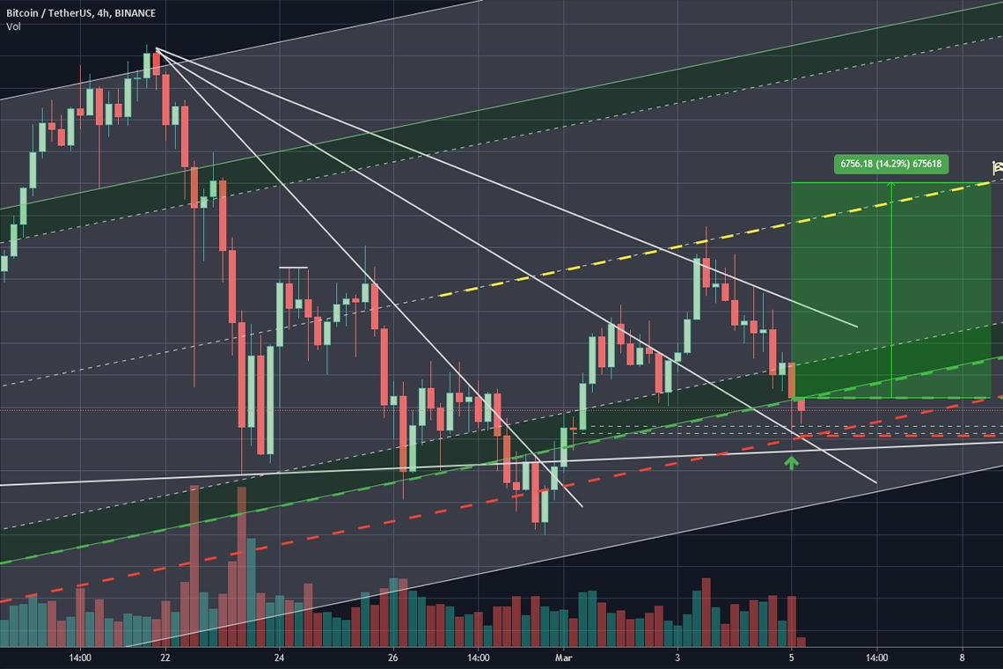
- Фьючерсы USDS-M.
Торговля такого формата подразумевает: бессрочные контракты USDT, поставочный контракт, а также бессрочные контракты BUSD.
- Традиционные опционы
В конце 2020 года деривативный рынок на площадке пополнился дополнительным инструментом, мы сейчас говорим о классических опционах в «европейском стиле» Vanilla Options. Такие операции могут быть выполнены только, если Денис будет являться держателем в момент исполнения обязательств по срочным контрактам. Обычно установка цены и расчет выполняются в USDT.
Весной 2020 года сервис запустил опционы по американскому типу. Их можно пополнять в любое время до даты исполнения обязательств. Такое обновление Binance позволило пользователям получить доступ сразу к двум форматам опционов. Это способствовало лучшему управлению портфелями в соответствии с выбранной стратегией.
- Токены с кредитным плечом.
Под этим понятием подразумеваются активы, предоставляющие трейдерам возможность получения доступа к стандартному активу, но с кредитным лимитом. Каждая монета с кредитным плечом — «корзина» с бессрочными контрактами.
Конечная стоимость токенов зависит от изменения условной суммы позиции фьючерсов и изменения коэффициента левериджа, который определяет величину зависимости компании от заема. Отличием торговли с кредитным плечом считается то, что Денису не потребуется использовать поддержку маржи, а также волноваться о рисках ликвидации.
- Баттл.
Если у Дениса будет фьючерсный контракт, он сможет поучаствовать в неком состязании. Сегодня для этого формата биржа представляет фьючерсы USDS-M и Coin-M. Это событие можно проводить не только на ПК, но и с помощью смартфона.
Состязание стартует сразу, как только находится соперник. Если в течение пяти минут Денис будет ожидать повышения цен, то ему следует выбирать Long функцию. А если, наоборот, тогда — Short, при условии расчета на снижение.

Дополнительные инструменты
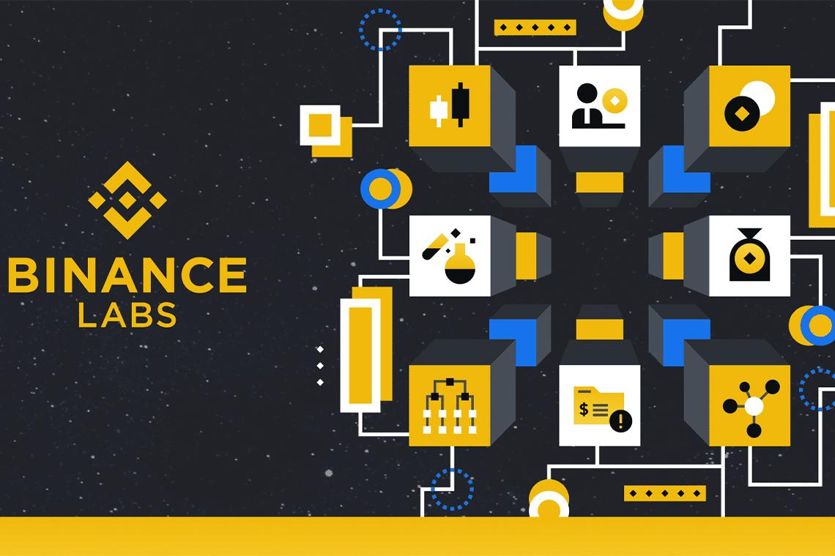
Помимо базовых и pro-инструментов на площадке предусмотрены и иные возможности для трейдеров. Платформа предоставляет им API ключи — это такой программный интерфейс, предназначенный для автоматизации торговли. Если Денис хочет создать API ключ, на его балансе в профиле должна быть активирована функция 2FA. Далее ему необходимо:
- в личном кабинете выбрать пункт «Управление API»;
- придумать название ключа и кликнуть на кнопку «Создать»;
- указать код аутентификации в Google.
После этого пара API-ключ / Secret-ключ будут активны и готовы к применению. Если Денис захочет убрать эту возможность, ему следует кликнуть на пункт «Удалить» и подтвердить выбранное действие.

Лайфхаки для использования биржи Binance
У платформы есть несколько «фишек», которые делают работу с ней более прибыльной.

Академия
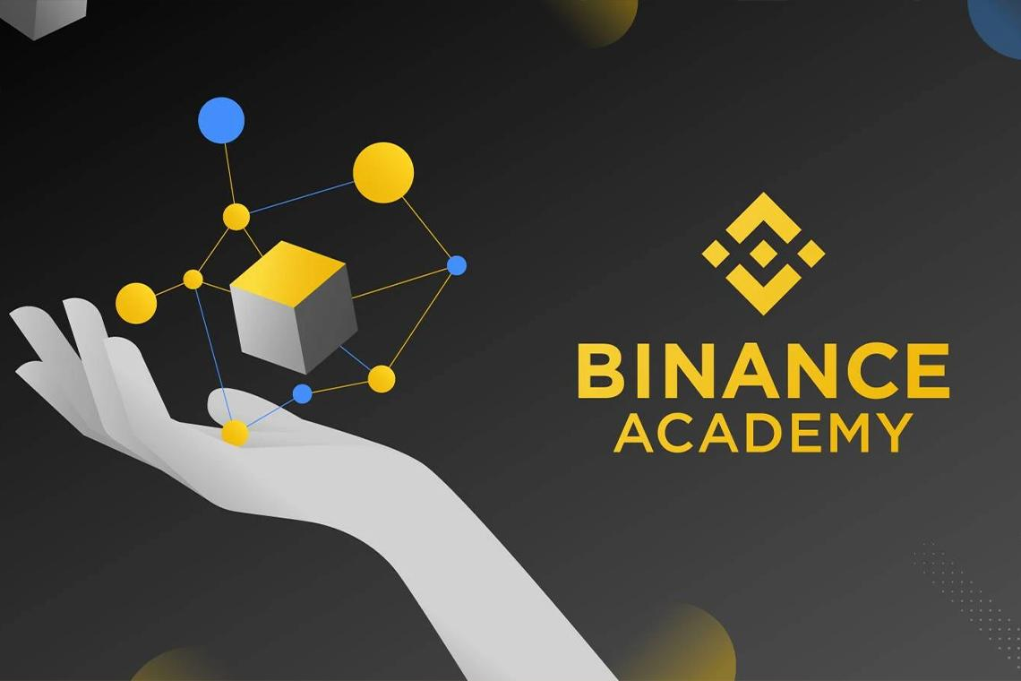
Для углубленного погружения в индустрию криптовалютных торгов платформа создала образовательный центр — Академию Binance. Этот сервис позволяет получить свободный доступ к профессиональным учебным пособиям по тематике блокчейна и криптовалюты для юзеров различного уровня.
Вся информация поделена по разным блокам и сложностям. Благодаря персональным настройкам каждый сможет без особого труда подобрать необходимые темы для обучения.

Брокерская программа
омимо основной образовательной платформы, создатели Binance разработали Брокерскую программу, цель которой улучшить сотрудничество с крупнейшими криптоброкерами из разных стран. Этот курс добавлен в функции площадки Binance Futures, а также им могут воспользоваться пользователи с API.
Чем же выгодно будет Денису стать брокером-партнером «Бинанс»? Существует масса преимуществ:
- доход до 60% на комиссии;
- возможность использовать плюсы ликвидности платформы и глубину рынка;
- вознаграждение 10% от полученного дохода в рамках программы (для топ-10 лучших брокеров);
- персонализированные консультации и поддержка;
- приглашение на различные съезды, организованные биржей и прочее.

Институциональные сервисы
Одним из достаточно перспективных направлений развития на Binance называют институциональных трейдеров. Компания разработала особое предложение для VIPов. Оно предоставляет доступ к профессиональным услугам как биржевой, так и внебиржевой торговли. Институциональным клиентом может стать индивидуальный трейдер как Денис, брокеры и маркет-мейкеры, а также инвестиционные корпорации, банки и так далее.

Binance DEX
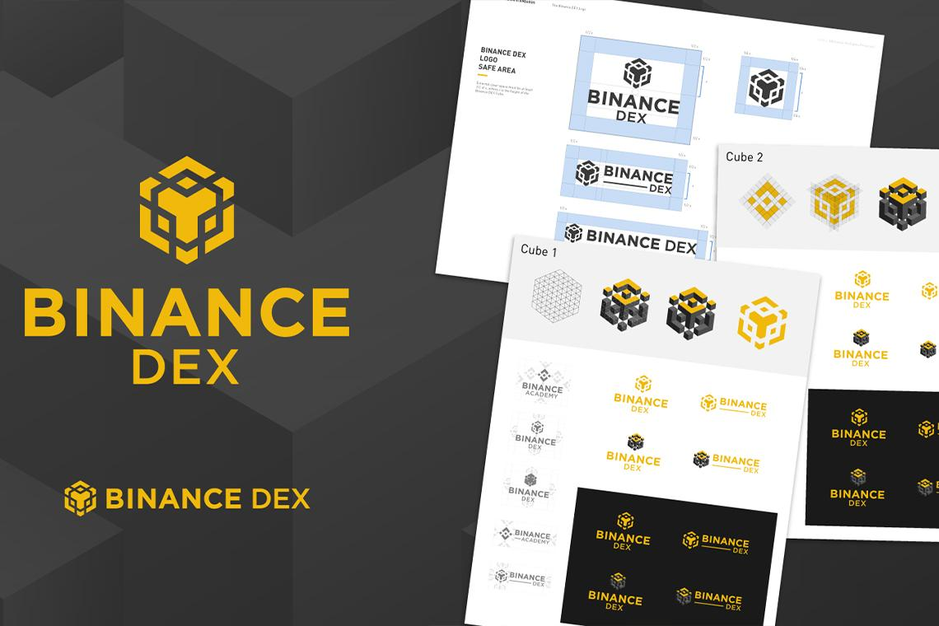
Это такая децентрализованная платформа, которая создана на блокчейне Binance Chain. Она имеет распределенную сеть нод, которая дает возможность хранить приватные ключи и управлять собственным кошельком. С этой платформой Дену предоставляется баланс между свободой, простотой и безопасной торговлей, так как DEX нуждается в большей ответственности в сфере хранения сбережений.
Binance Chain это такой новый блокчейн, одноранговая программа, которая позволяет клиентам площадки безопасно обмениваться виртуальными активами, выпущенными на платформе DEX. Матчинг выполняется с помощью нодов, а все транзакции фиксируются блокчейном.

TrustWallet
Это официальный криптовалютный кошелек от биржи Binance, который доступен для пользователей с 2018 года. Он поддерживает более 40 блокчейнов и свыше 160 тысяч различных активов. Платформа совместима с Binance DEX и иными децентрализованными сервисами.

Партнерская программа
Отличается хорошей реферальной программой, так как партнер биржи получает возможность зарабатывать до 40% от комиссий с каждой сделки реферала. Как Денис может воспользоваться этой «фишкой»?
Ему следует зайти в личный профиль и выбрать блок «Реферальная программа». Система отправит его на отдельную страницу с реферальной ссылкой и подробной инфой об условиях использования. Денис сможет поделиться своей ссылкой, чтобы пригласить друзей в Binance.
Она отправляется через сообщения или электронную почту. Для ее получения нужно в личном кабинете зайти во вкладку «Реферальной программы» и выбрать пункт «Сгенерировать ссылку». Для приглашения друзей Дену следует кликнуть на раздел «Пригласить сейчас».

Binance Earn
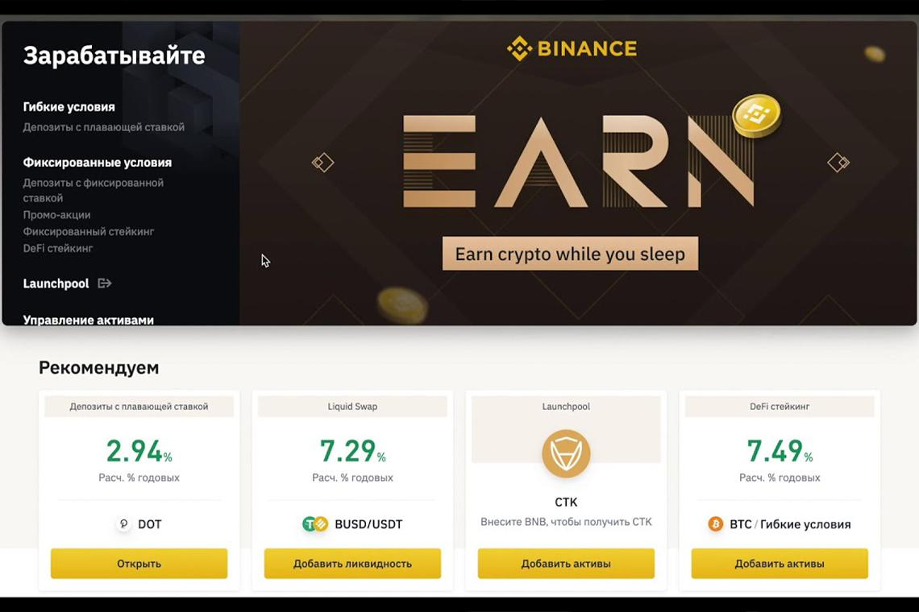
Подразумевает перечень финансовых продуктов, которые можно использовать для увеличения криптовалютного капитала. Платформа предлагает несколько базовых категорий для различных схем инвестирования.

Лендинг
На бирже для доступа был открыт новый продукт — Binance Lending. Это такой онлайн-портал, где каждый пользователей может внести депозит и начать зарабатывать на процентах, с хранящихся на счету средств.
Лендинг считается одним их самых рабочих способов дохода на крипте. На Binance доступны бессрочные депозиты как с варьирующейся ставкой, так и с фиксированной. В первом случае предполагается более повышенный уровень дохода.

Стекинг
Осенью 2019 года на платформу добавили еще один способ пассивного заработка — Binance Staking. Это процесс хранения денег в криптокошельке непосредственно на бирже. Во время стекинга Денис может получить вознаграждение за обычное внесение или хранение коинов на счету.
Среднегодовой заработок способен достичь отметки в 12%. Для стекинга на платформе доступны 66 активов для фиксированных операций и 11 — DeFi-стейкинга.

Майнинг пул
Весной 2020 года биржа запустила собственный майнинговый пул, который назвали Binance Pool. Это универсальная эко-среда для майнинга, которая создана для увеличения дохода майнеров. Сегодня в пуле Денис может добывать две популярные монеты: «биткоин» — комиссия за использование составляет 2,5%, и «эфир» — 0,5%.
Сколько токенов сегодня уже добыто в мире? Почему биткоин ограничен? Читайте об этом в нашей статье: «Сколько биткоинов добыто на сегодняшний день в мире?».
Binance Pool выделяется прозрачностью применения, а модель FPPS обеспечивает быстрые и стабильные расчеты. Этот инструмент взаимодействует с другой инфраструктурой платформы, что помогает легко перебрасывать деньги между иными продуктами площадки, в частности торговлей, стекингом и кредитованием.

Карта Binance Visa
Денис может расширить свои финансовые возможности, если закажет карту от компании. Ее владельцы смогут рассчитываться в крипте в более 60 странах, где активна Visa. Помимо этого наш герой сможет привязать карту к системам Samsung Pay и Google Pay. Также стоит отметить, что эта услуга бесплатна.
Говоря о комиссии, Binance не берет комиссионные сборы за обработку транзакций, но они могут взиматься сторонними площадками. На все покупки, которые были оплачены картой, Денис получит до 8% кэшбэка.
Сегодня Бинанс-карта доступна в следующих странах:
- Бельгия;
- Франция;
- Греция;
- Венгрия;
- Италия;
- Польша;
- Мальта;
- Словакия;
- Швеция и других.
Для оформления карты Денису нужно заказать ее на официальном сайте Binance.
Стоит ли выводить криптовалюту? Какие есть криптовалютные кошельки и биржи, кроме Binance? Рассказываем об этом и многом другом в нашем материале: «Как вывести криптовалюту и не нарваться на комиссию?».

Криптозаймы
Помимо вышеперечисленных возможностей криптовалютная биржа предлагает пользователям кредиты с гарантированным одобрением. Они выдаются под залог активов. Сроки составляют от недели до трех месяцев.

Binance Liquid Swap
Автоматический маркет-мейкер, который позволяет клиентам биржи делать вклады личных сбережений в общий пул для создания ликвидности, получая с этого проценты. Он формируется на разных пулах ликвидности, что помогает обменивать крипту. Вместо книги ордеров применяется специальный алгоритм AMM. Такой прием выступает гарантом стабильных цен и сниженных комиссий по транзакциям.

Какие результаты можно получить на Binance?
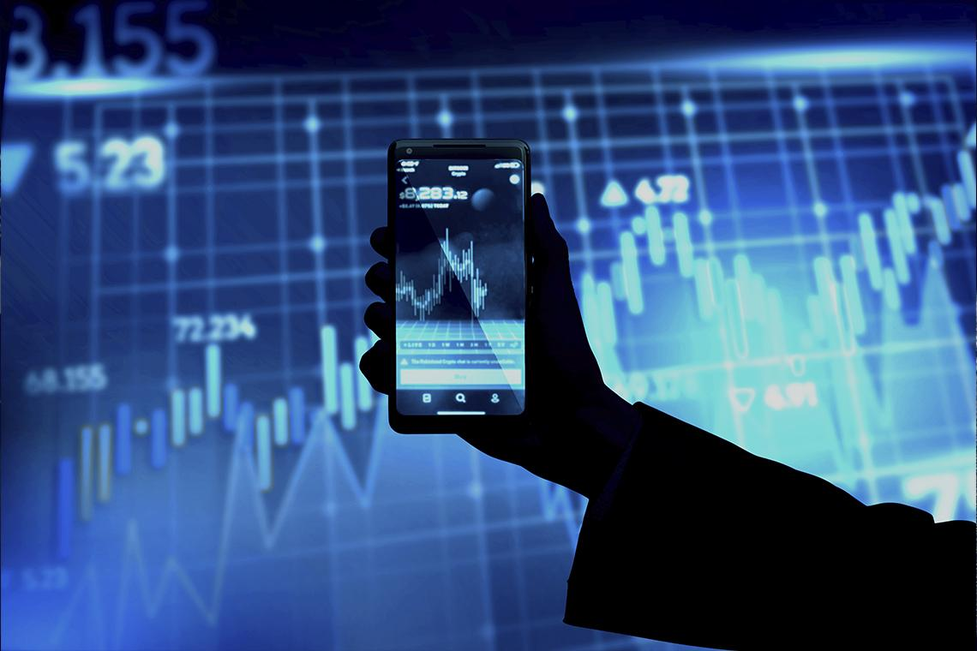
Что в итоге дает представленная криптобиржа? Кроме выгодных скидок на комиссии, коины BNB предоставляют Денису дополнительный ряд плюсов.
- Монеты легко взаимодействуют с другими токенами, представленными на платформе. А их, хотим напомнить, несколько сотен.
- Демократичность в выборе девайса для торговли — Ден сможет пользоваться для работы как ПК, так и смартфонами на ОС Android и iOS.
- Многоязычность — доступно 38 языков, включая русский.
- Круглосуточный центр поддержки — при появлении трудностей или ошибок пользователи всегда смогут быстро получить ответы на имеющиеся вопросы.
- Технологичность — позволяет осуществлять трейдерские операции максимально быстро с высоким результатом. Binance обрабатывает до 1,5 млн сделок ежесекундно.
- Аутодраф. Подразумевает сжигание монет, что стимулирует повышение спроса на крипту.
Однако без минусов еще ничего в нашем мире не обходилось. Коины BNB, которые обладают торговыми парами со многими криптовалютами, за границами биржи почти не используются. Помимо этого, сервис постоянно находится под угрозой атак хакеров — такая вот она, обратная сторона популярности.
Однако нужно отметить, что ни один из взломов еще не был успешным. Это представители компании не считают поводом для расслабления, поэтому они часто проводят конкурсы с большими денежными призами среди пользователей, которые смогли найти уязвимости в защите платформы.

Заключение
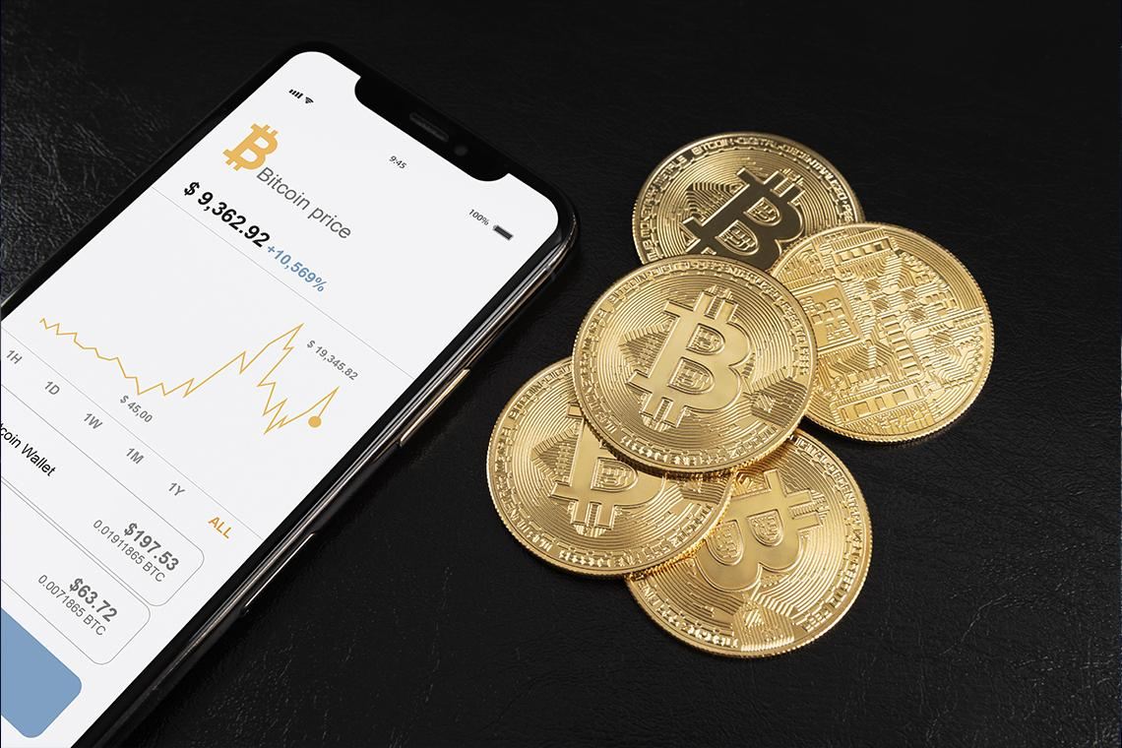
Вот мы и подобрались к концу истории о криптовалютной бирже Binance и Денисе. Что можно сказать? Binance — крупнейшая площадка для торговли криптой в 2022 году. Она регулярно предоставляет пользователям новые инструменты для проведения сделок и пассивного дохода.
Большая часть трейдеров торгуют именно тут. Такой спрос обусловлен внушительным выбором инструментов и повышенной ликвидностью биржи — спотовые и фьючерсные рынки Binance лидируют в рейтингах CoinGecko и CoinMarketCap. Рынки платформы оптимально подходят как для профи, так и для новичков.
А вы пользовались платформой Binance? Какой способ торговли вам понравился и принес больше всего выгоды? Расскажите об этом в комментариях.

